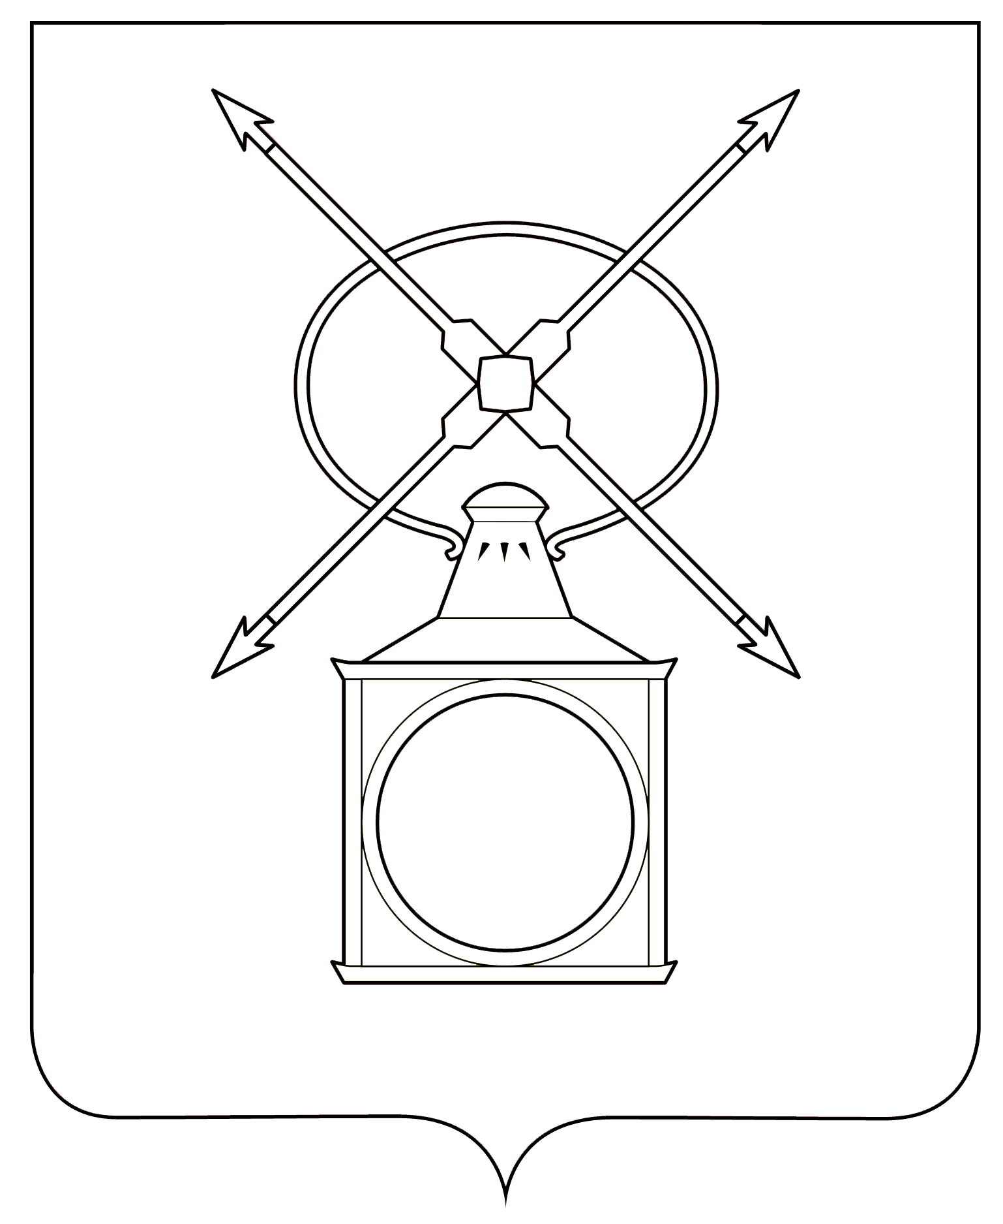
АДМИНИСТРАЦИЯ
ГОРОДСКОГО ПОСЕЛЕНИЯ РУЗАЕВКА
РУЗАЕВСКОГО МУНИЦИПАЛЬНОГО РАЙОНА
РЕСПУБЛИКИ МОРДОВИЯ

П О С Т А Н О В Л Е Н И Е

24.01.2024 № 28

г. Рузаевка

О внесении изменений в постановление администрации
городского поселения Рузаевка от 03.06.2013 № 168 «О комиссии по подготовке проекта правил землепользования и застройки
городского поселения Рузаевка Рузаевского муниципального района Республики Мордовия»

В целях совершенствования деятельности администрации городского поселения Рузаевка, руководствуясь Уставом городского поселения Рузаевка, администрация городского поселения Рузаевка Рузаевского муниципального района Республики Мордовия

п о с т а н о в л я е т:

1. Внести изменения в постановление администрации городского поселения Рузаевка от 03.06.2013 г. № 168 «О комиссии по подготовке проекта правил землепользования и застройки городского поселения Рузаевка Рузаевского муниципального района Республики Мордовия», изложив Приложение № 2 в прилагаемой редакции.
2. Признать утратившим силу постановление администрации городского поселения Рузаевка от 24.04.2023 № 723 «О внесении изменений в постановление администрации городского поселения Рузаевка от 03.06.2013 № 168 «О комиссии по подготовке проекта правил землепользования и застройки городского поселения Рузаевка Рузаевского муниципального района Республики Мордовия».
3. Настоящее постановление вступает в силу после дня официального опубликования на официальном сайте органов местного самоуправления городского поселения Рузаевка в сети Интернет по адресу: https://ruzaevka-gp.gosuslugi.ru

Глава администрации
городского поселения Рузаевка А.Ю. Домнин
Приложение № 2
к постановлению администрации
городского поселения Рузаевка
от 03.06. 2013 № 168
(в редакции постановления администрации городского
поселения Рузаевка
от 24.01.2024 № 28

Состав
комиссии по подготовке проекта правил землепользования и застройки городского поселения Рузаевка Рузаевского муниципального района
Республики Мордовия

1. Матюшкина Н.П. – Первый заместитель Главы администрации по вопросам архитектуры и градостроительства – председатель комиссии.
2. Батракова М.В. – заместитель начальника отдела архитектуры и градостроительства администрации городского поселения Рузаевка – заместитель председателя комиссии.
3. Антонова Т.Г. – директор МБУ ГП Рузаевка «Градпроект» – секретарь комиссии (по согласованию).

Члены комиссии:

4. Бузакова Л.В. – заместитель директора МБУ ГП Рузаевка «Градпроект» (по согласованию).
5. Косынкин В.А. – руководитель аппарата администрации городского поселения Рузаевка.
6. Кичкирева Ю.Б. – консультант юридического отдела администрации городского поселения Рузаевка.
7. Скуднова М.В. – начальник отдела ЖКХ и благоустройства администрации городского поселения Рузаевка.
8. Сурайкин В.Н. – Глава городского поселения Рузаевка (по согласованию).
9. Федосейкина Г.А. – начальник отдела по управлению муниципальным имуществом администрации городского поселения Рузаевка.

